PANDUAN BELAJAR
Alur Pengolahan dan Inversi Mikrotremor
MAM–SPAC (array) dan HVSR single station
Penjelasan Notebook 01, 02, 03, dan 06 pada repositori Mikrotremor
Dasar teori • Kurva dispersi • Algoritma inversi (Differential Evolution & PSO) • Apa yang perlu diubah
Disusun: September 2026

Daftar Isi
- Cara membaca dokumen ini
- Konsep dasar: mikrotremor, gelombang permukaan, dispersi, dan inversi
- Notebook 01 — Persiapan data, geometri array, QC, dan HVSR awal
- Notebook 02 — SPAC: dari rekaman vertikal ke kurva dispersi
- Notebook 03 — Inversi kurva dispersi menjadi profil Vs (Differential Evolution)
- Notebook 06 — Inversi HVSR single station (PSO + fungsi transfer body-wave)
- Perbandingan kedua jalur dan cara menggabungkannya
- Ringkasan: apa yang perlu diubah (checklist)
- Glosarium
- Referensi

1. Cara membaca dokumen ini
Dokumen ini menjelaskan empat notebook di repositori Mikrotremor: 01_data_preprocessing_qc.ipynb, 02_mam_spac_dispersion.ipynb, 03_dispersion_inversion.ipynb, dan 06_hvsr_single_site_pso_inversion.ipynb. Tiap bab notebook berisi empat bagian yang sama supaya mudah diikuti:
- Tujuan — apa yang ingin dicapai notebook itu.
- Dasar teori — fisika dan matematika di balik perhitungan, dijelaskan sesederhana mungkin.
- Alur kode langkah demi langkah — sel demi sel, apa yang dihitung dan disimpan.
- Apa yang perlu diubah — parameter yang harus Anda isi/sesuaikan untuk data Anda, plus hal di kode yang perlu diperbaiki.
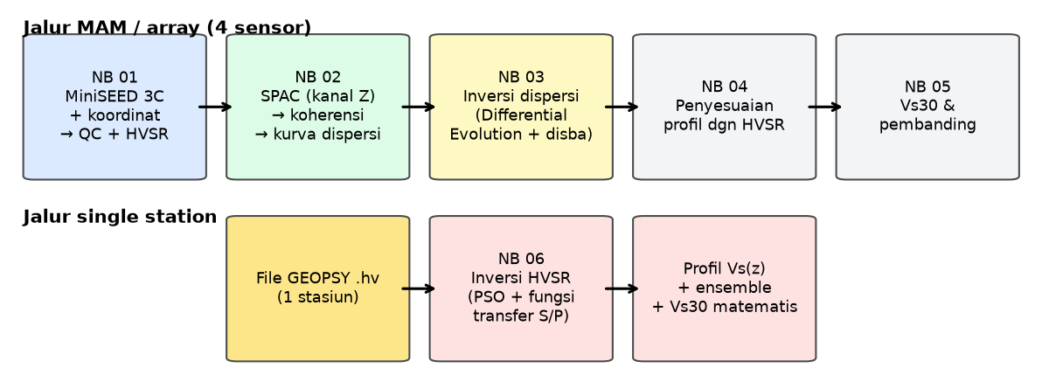
Gambar 1. Dua jalur di repositori. Atas: jalur MAM/array (NB 01 → 02 → 03 → 04 → 05). Bawah: jalur single station dari file GEOPSY .hv (NB 06). Dokumen ini membahas kotak berwarna (NB 01, 02, 03, 06).
Tentang gambar di dokumen ini
Rekaman lapangan (folder data_test/MAM/mtr_fix) dan file .hv tidak ikut tersimpan di repositori, dan notebook disimpan tanpa output. Karena itu, gambar contoh di dokumen ini dibuat dari data sintetis (model tanah buatan yang jawabannya sudah diketahui), tetapi dihitung dengan fungsi yang sama persis yang dipakai notebook: fit_bessel_grid, forward_rayleigh_phase, forward_body_wave_hvsr, dan run_pso_hvsr_inversion. Hanya koordinat sensor Solo1–Solo4 yang merupakan nilai asli dari notebook.
Dengan data sintetis, kita bisa melihat seberapa dekat hasil inversi dengan “jawaban benar” — sesuatu yang tidak bisa dilakukan pada data lapangan.

2. Konsep dasar

2.1 Mikrotremor itu apa?
Mikrotremor adalah getaran tanah yang sangat kecil dan terus-menerus, disebabkan oleh lalu lintas, mesin, angin, ombak laut, dan aktivitas manusia lainnya. Getaran ini sebagian besar merambat sebagai gelombang permukaan (terutama gelombang Rayleigh), yaitu gelombang yang “menempel” dekat permukaan tanah. Karena sumbernya gratis dan selalu ada, metode ini disebut metode pasif: kita hanya merekam, tanpa palu atau ledakan.

2.2 Dispersi: kunci untuk “melihat” ke dalam tanah
Gelombang Rayleigh dengan frekuensi tinggi (panjang gelombang pendek) hanya “merasakan” lapisan dangkal. Gelombang dengan frekuensi rendah (panjang gelombang panjang) menembus lebih dalam. Karena tanah biasanya makin keras (makin cepat) ke arah dalam, kecepatan gelombang berubah menurut frekuensi. Perubahan kecepatan terhadap frekuensi inilah yang disebut dispersi, dan grafiknya disebut kurva dispersi.
λ = c / f
λ = panjang gelombang (m), c = kecepatan fase (m/s), f = frekuensi (Hz)
Aturan praktis (dipakai di Notebook 02 dan 03, mengikuti Hayashi dkk., 2022): kedalaman yang “dirasakan” sebuah titik dispersi kira-kira λ/3 (panduan kedalaman), rentang kedalaman yang masuk akal adalah D_min ≈ λ_min/3 sampai D_max ≈ λ_max/2. Ini panduan kasar, bukan bukti resolusi.
Analogi sederhana
Bayangkan menyelupkan tongkat-tongkat dengan panjang berbeda ke dalam kolam yang airnya makin dingin ke bawah. Tongkat pendek hanya merasakan air hangat di permukaan; tongkat panjang merasakan rata-rata sampai ke air dingin. Dengan mengukur “suhu rata-rata” untuk tiap panjang tongkat, kita bisa menebak profil suhu terhadap kedalaman. Frekuensi = panjang tongkat, kecepatan fase = suhu rata-rata, profil Vs = profil suhu.

2.3 Dua cara mengukur: array (MAM) vs satu stasiun (HVSR)
Aspek | MAM – SPAC (Notebook 01–03) | HVSR single station (Notebook 06)
Alat | ≥ 3–4 seismometer direkam bersamaan dalam suatu pola (segitiga, lingkaran) | 1 seismometer 3 komponen (Z, N, E)
Yang diukur | Kecepatan fase gelombang Rayleigh c(f) → kurva dispersi | Rasio spektrum horizontal/vertikal H/V(f) → kurva HVSR dan frekuensi dominan f₀
Informasi utama | Kecepatan absolut (m/s) lapisan dangkal–menengah | Kontras impedansi & ketebalan sedimen (lewat f₀ ≈ Vs/4H)
Kelemahan | Kedalaman terbatas oleh ukuran array; perlu geometri & waktu sinkron | Sangat tidak unik: Vs dan H bisa saling menggantikan
Algoritma inversi di repo | Differential Evolution (SciPy) + forward Rayleigh (disba) | Particle Swarm Optimization + fungsi transfer body-wave S/P (Herak)

2.4 Apa itu inversi?
Forward modeling (pemodelan ke depan): jika kita tahu model tanah (ketebalan dan Vs tiap lapisan), kita bisa menghitung kurva teoretis (kurva dispersi atau kurva HVSR). Ini mudah dan jawabannya tunggal.
Inversi adalah kebalikannya: kita punya kurva hasil pengukuran, lalu mencari model tanah yang menghasilkan kurva paling mirip. Caranya: coba banyak model, hitung kurva teoretis tiap model, ukur selisihnya dengan data (misfit), lalu cari model dengan misfit terkecil. Algoritma optimasi (Differential Evolution, PSO) adalah “strategi mencoba” yang cerdas supaya tidak perlu mencoba semua kemungkinan.
- Parameter yang dicari: ketebalan lapisan hingga h₁…h_L dan Vs tiap lapisan Vs₁…Vs_(L+1) (lapisan terakhir = halfspace, lapisan tak berhingga di bawah).
- Bounds (batas pencarian): rentang minimum–maksimum tiap parameter. Ini asumsi Anda, bukan hasil ukur — bounds yang buruk menghasilkan model yang buruk.
- Non-unik: banyak model berbeda bisa memberi kurva yang hampir sama. Itu sebabnya notebook menjalankan beberapa seed dan menyimpan ensemble model ber-misfit rendah.

2.5 Vs30
Vs30 adalah kecepatan gelombang geser rata-rata waktu pada 30 m teratas, dipakai untuk klasifikasi situs (mis. SNI 1726 / NEHRP). Rumus yang dipakai di kode (vs30_from_layers):
Vs30 = 30 / Σ (hᵢ / Vsᵢ)
jumlah dilakukan sampai kedalaman 30 m; lapisan yang melewati 30 m dipotong
Penting
Kode bisa selalu menghitung Vs30 secara matematis dari model apa pun. Tetapi angka itu hanya bermakna jika data benar-benar sensitif sampai 30 m. Karena itu Notebook 03 sengaja tidak melaporkan Vs30 (vs30_reported: False) dan Notebook 06 menyebutnya “Vs30 matematis”.

3. Notebook 01 — Persiapan data, geometri, QC, dan HVSR awal

3.1 Tujuan
Notebook 01 memeriksa bahwa data rekaman lengkap dan layak, menghitung jarak antar sensor, dan membuat kurva HVSR awal dari satu sensor. Belum ada kurva dispersi atau profil Vs di tahap ini. Semua keluaran disimpan di outputs/<SITE_ID>/01/, dan salinan input disimpan sebagai site_inputs.json supaya Notebook 02 memakai nilai yang sama.

3.2 Dasar teori

a. Geometri array dan pasangan sensor
SPAC bekerja dengan pasangan sensor. Dengan 4 sensor ada 4×3/2 = 6 pasangan. Yang penting untuk SPAC adalah jarak tiap pasangan (r) dan sebaran arah (azimut). Notebook menyediakan dua skenario koordinat:
- supplied — keempat koordinat dipakai persis seperti dimasukkan.
- triangle_hypothesis — Solo2, Solo3, Solo4 menjadi titik sudut segitiga, dan Solo1 digeser (di memori saja) ke titik berat (centroid) segitiga. Ini membuat 3 pasangan pusat–tepi dan 3 pasangan tepi–tepi, pola ideal untuk SPAC. Tetapi ini hipotesis komputasi, bukan posisi lapangan.
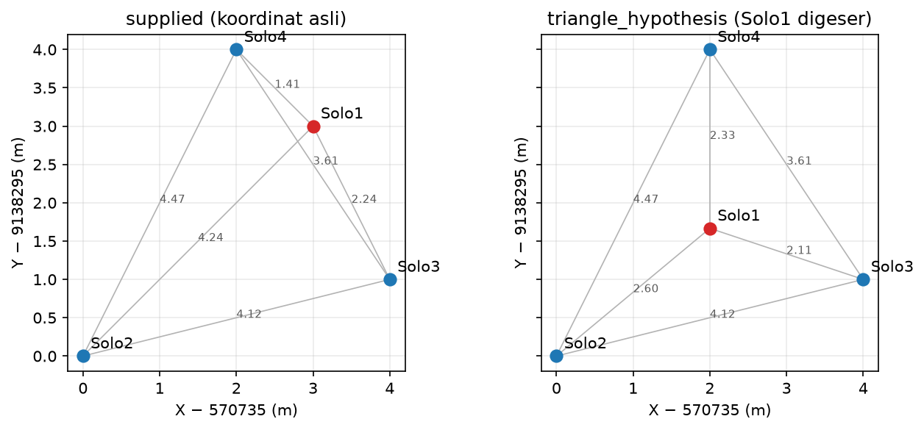
Gambar 2. Koordinat asli Solo1–Solo4 (kiri) dan skenario segitiga (kanan). Angka abu-abu = jarak pasangan (m). Solo1 bergeser ≈ 1,7 m pada skenario segitiga.
Pasangan | Jarak – supplied (m) | Jarak – triangle_hypothesis (m) | Kelompok (segitiga)
Solo1–Solo2 | 4,24 | 2,60 | pusat–tepi
Solo1–Solo3 | 2,24 | 2,11 | pusat–tepi
Solo1–Solo4 | 1,41 | 2,33 | pusat–tepi
Solo2–Solo3 | 4,12 | 4,12 | tepi–tepi
Solo2–Solo4 | 4,47 | 4,47 | tepi–tepi
Solo3–Solo4 | 3,61 | 3,61 | tepi–tepi

Temuan penting: array Solo sangat kecil
Jarak terjauh antar sensor (r_max) hanya ≈ 4,5 m. Seperti dibahas di Bab 4, ukuran array menentukan panjang gelombang maksimum yang bisa diukur dengan andal, sehingga kedalaman yang dapat diselidiki kira-kira hanya 5–10 m, jauh dari 30 m. Ini keterbatasan desain lapangan, bukan kesalahan kode.

b. QC rekaman (inventaris dan waveform)
Sebelum dihitung, data harus dicek: apakah ada 12 file (4 sensor × Z, N, E), apakah sampling rate sama, apakah waktu mulai berada pada grid sampel yang sama (supaya bisa dipotong serentak), dan apakah ada nilai aneh (NaN, nol berderet, clipping). Indikator QC waveform:
Indikator | Arti sederhana
finite_fraction | Proporsi sampel bernilai valid (bukan NaN/Inf). Idealnya 1,0.
zero_fraction | Proporsi sampel bernilai nol. Tinggi → mungkin sensor mati/data kosong.
repeated_extrema_fraction | Proporsi sampel yang sama dengan nilai min/maks. Tinggi → indikasi clipping (sinyal terpotong).
flat_step_fraction | Proporsi sampel yang sama dengan sampel sebelumnya (sinyal datar).
peak_to_p999 | Rasio puncak terhadap persentil 99,9%. Sangat besar → ada lonjakan/transien sesaat.

Catatan: kesamaan waktu di header tidak membuktikan jam fisik sensor sinkron (clock drift). Karena itu metadata mencatat physical_clock_drift_checked: False.

c. HVSR (Horizontal-to-Vertical Spectral Ratio)
HVSR membandingkan spektrum amplitudo komponen horizontal dengan komponen vertikal pada satu sensor. Di atas lapisan sedimen lunak yang menumpang batuan keras, gelombang geser “terperangkap” dan beresonansi, sehingga kurva H/V memiliki puncak pada frekuensi resonansi f₀:
H/V(f) = √( H_N(f) · H_E(f) ) / V(f)
rata-rata geometrik dua komponen horizontal (method_to_combine_horizontals = geometric_mean)
f₀ ≈ Vs_sedimen / (4 · H)
H = tebal lapisan sedimen di atas kontras kuat
Langkah pengolahan HVSR yang dijalankan oleh pipeline process_recording (memakai hvsrpy), dan parameternya ada di HVSR_PROFILE_SETTINGS:
- Resample 2.000 Hz → 200 Hz dengan resample_poly (sudah termasuk filter anti-alias).
- Windowing: rekaman dipotong jadi jendela 60 detik, di-detrend linear, diberi taper Tukey 20%.
- FFT tiap jendela, lalu smoothing Konno–Ohmachi (bandwidth b = 40) supaya kurva tidak bergerigi.
- H/V per jendela dihitung, lalu penolakan jendela (frequency-domain rejection, n_sigma = 2): jendela yang puncaknya menyimpang jauh dari rata-rata dibuang berulang kali (maks. 50 iterasi). Minimal 15 jendela dan 50% jendela harus lolos.
- Kurva rata-rata dihitung dengan distribusi lognormal (rata-rata dalam skala log), lalu diinterpolasi ke grid model 0,3–50 Hz, 35 titik.
Syarat significant_cycles = 15 berarti frekuensi terendah yang andal kira-kira 15 siklus / 60 s = 0,25 Hz. Jika f₀ situs Anda lebih rendah, jendela harus diperpanjang.

3.3 Alur kode sel demi sel
Sel | Isi | Keluaran
[2] Input pengguna | SITE_ID, folder MiniSEED, koordinat, CRS, elevasi, pilihan geometri, stasiun HVSR, pengaturan HVSR | —
[3] Setup | Import, cek path & input (assert), simpan site_inputs.json | site_inputs.json
[5] Geometri | Hitung dua skenario koordinat dan jarak 6 pasangan; gambar peta | station_coordinates.csv, array_geometry.csv, gambar
[7] Inventaris | Baca header 12 file (tanpa memuat data), cek komponen, sampling, grid waktu, hash SHA-256 | station_inventory.csv
[9] QC waveform | Hitung indikator QC per kanal, plot komponen Z | waveform_qc.csv, waveform_qc.png
[11] HVSR | Resample Solo1 Z/N/E, jalankan process_recording, plot kurva H/V | hvsr_observed.csv, hvsr_qc.png
[13] Metadata | Simpan versi software, hash file, status review yang masih terbuka | preprocessing_metadata.json

3.4 Apa yang perlu diubah di Notebook 01
Parameter / bagian kode | Nilai sekarang | Yang perlu Anda lakukan
SITE_ID | "solo_pilot" | Ganti dengan nama lokasi Anda (dipakai sebagai nama folder output; harus sama di NB 02 & 03).
MINISEED_DIRECTORY | "data_test/MAM/mtr_fix" | Arahkan ke folder MiniSEED Anda (relatif dari root proyek). Folder ini tidak ada di repo.
COORDINATES_M | Koordinat UTM Solo1–Solo4 | Isi koordinat hasil survei (GPS geodetik/total station). Jarak antar sensor sangat sensitif: galat 0,5 m pada r = 4 m = galat 12% pada kecepatan.
COORDINATE_CRS | "verified" | Isi nama CRS yang sebenarnya, mis. "EPSG:32749" (UTM 49S — perlu dicek). Saat ini tertulis “verified” padahal configs/mam/solo_pilot.json menulis “unverified”; ini tidak konsisten.
ARRAY_GEOMETRY | "triangle_hypothesis" | Gunakan "supplied" bila koordinat sudah benar. Skenario segitiga hanya untuk eksplorasi.
HVSR_STATION | "Solo1" | Pilih sensor untuk HVSR (idealnya yang di tengah array).
window_length_s | 60 | Pastikan ≥ 15/f₀_terendah. Untuk f₀ < 0,25 Hz perpanjang jendela.
bandwidth Konno–Ohmachi | 40 | Nilai umum 40. Makin kecil = makin halus (puncak bisa melebar).
model_grid | 0,3–50 Hz, 35 titik | Sesuaikan dengan rentang frekuensi yang dipakai model mHVSR/NB 05.

Bagian kode yang “dikunci” untuk data Solo (perlu digeneralisasi bila datanya berbeda)
- assert set(COORDINATES_M) == {'Solo1','Solo2','Solo3','Solo4'} dan assert len(inventory) == 12 → hanya menerima tepat 4 sensor bernama Solo1–Solo4. Jika jumlah atau nama sensor berbeda, ubah assert ini dan nama pada center_on_outer_centroid(measured, 'Solo1', ('Solo2','Solo3','Solo4')).
- Nama file harus berpola <Nama>_...mseed dengan kanal berakhiran Z/N/E (alias diambil dari path.name.split('_')[0]).
- Sel HVSR memakai faktor resample tetap 10 (resample_poly(..., 1, 10) dan fs/10) — ini hanya benar jika data asli 2.000 Hz. Sebaiknya dihitung otomatis seperti di Notebook 02:
TARGET_HZ = 200
factor = int(round(fs / TARGET_HZ)); assert fs / TARGET_HZ == factor
component_data[component] = resample_poly(np.asarray(trace.data, float), 1, factor)
... sampling_rate_hz = fs / factor
- recording_id='solo_pilot_mam_Solo1_20260812' ditulis manual → sebaiknya dibentuk dari SITE_ID, station, dan tanggal rekaman.
- units='unknown_common_source_unit' → jika respons instrumen sudah dikoreksi (file *_corr.mseed), catat satuannya (m/s). Untuk rasio H/V satuan tidak memengaruhi hasil, tetapi penting untuk dokumentasi.

4. Notebook 02 — SPAC: dari rekaman vertikal ke kurva dispersi

4.1 Tujuan
Mengubah rekaman komponen vertikal (Z) dari 4 sensor menjadi kurva dispersi gelombang Rayleigh: kecepatan fase c sebagai fungsi frekuensi f. Hasilnya adalah kandidat otomatis (dispersion_auto.csv) dan pilihan akhir yang sudah Anda review (dispersion_final.csv), yang menjadi input Notebook 03.

4.2 Dasar teori SPAC (Spatial Autocorrelation, Aki 1957)
Jika medan gelombang mikrotremor datang dari segala arah secara acak (isotropik) dan didominasi mode dasar Rayleigh, maka kemiripan (koherensi) sinyal vertikal dua sensor yang berjarak r, pada frekuensi f, mengikuti fungsi Bessel jenis pertama orde nol:
ρ(r, f) = J₀( 2π f r / c(f) ) = J₀(k r)
ρ = koefisien SPAC, k = 2πf/c = bilangan gelombang
Artinya: jika kita tahu ρ (dari data) dan r (dari koordinat), kita bisa mencari c. Koefisien SPAC dihitung sebagai bagian real dari koherensi silang yang dinormalisasi (fungsi real_coherency):
ρ_ij(f) = Re[ ⟨ X_i*(f) · X_j(f) ⟩ ] / √( ⟨|X_i(f)|²⟩ · ⟨|X_j(f)|²⟩ )
⟨ ⟩ = rata-rata atas jendela yang diterima dan atas pita frekuensi sempit; X = spektrum FFT
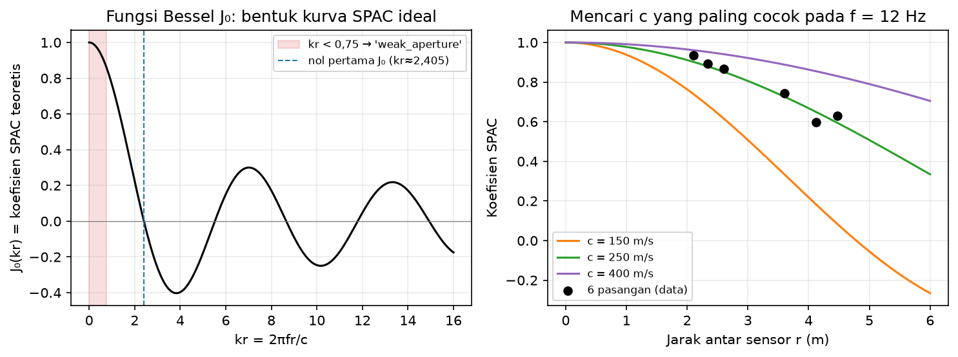
Gambar 3. Kiri: bentuk fungsi J₀(kr). Daerah merah (kr < 0,75) adalah zona di mana kurva hampir datar di dekat 1 sehingga c sulit ditentukan. Kanan: pada satu frekuensi, kita mencari c yang membuat kurva J₀ melewati titik-titik data 6 pasangan (di sini c ≈ 250 m/s paling cocok).
Dua hal penting dari bentuk J₀:
- Jika kr terlalu kecil (gelombang jauh lebih panjang dari array), ρ ≈ 1 untuk kecepatan berapa pun → c tidak bisa dibedakan. Inilah alasan flag weak_aperture (kr_max < 0,75).
- Jika kr besar, J₀ berosilasi naik-turun, sehingga beberapa nilai c bisa sama-sama cocok (ambiguitas cabang). Inilah alasan flag ambiguous_branch dan mengapa pick harus direview manual.

4.3 Alur kode langkah demi langkah

Langkah 1 — Baca Z dan selaraskan waktu (sel [5])
Untuk tiap sensor dicari tepat satu file <Stasiun>_GHZ_*.mseed. Rentang waktu bersama = [maks(waktu mulai), min(waktu selesai)]. Data dipotong pada indeks sampel yang sama (dicek harus tepat pada grid), lalu diturunkan ke 200 Hz. Faktor resample dihitung otomatis dan harus bilangan bulat.

Langkah 2 — Jendela dan penolakan transien (sel [7])
Data dipotong menjadi jendela 60 detik tanpa overlap. Untuk setiap jendela dan sensor dihitung RMS. Jendela dibuang jika log-RMS salah satu sensor jauh lebih besar dari biasanya (misalnya ada kendaraan lewat tepat di sebelah sensor):
tolak jika ln(RMS) > median + 4 · max(1,4826 · MAD, 0,1)
MAD = median absolute deviation; 1,4826·MAD ≈ simpangan baku yang tahan outlier
Jendela yang lolos di-detrend, diberi taper Hann, lalu di-FFT. Frekuensi target dibuat 100 titik logaritmik dari 1 sampai 30 Hz, dan tiap titik mewakili pita sempit f·e^(±0,06) (sekitar ±6%).

Langkah 3 — Koherensi per pasangan dan kestabilan (sel [9])
real_coherency menghitung ρ untuk 6 pasangan di 100 frekuensi. Kestabilan dicek dengan membagi jendela menjadi blok berisi 4 jendela, menghitung ρ per blok, lalu simpangan baku rata-rata antarblok (block SEM). SEM ini indikator kestabilan, bukan ketidakpastian kecepatan.

Langkah 4 — Fit Bessel dengan grid search (sel [11])
fit_bessel_grid bekerja per frekuensi secara independen. Untuk 500 kecepatan uji (80–1.500 m/s, logaritmik), dihitung J₀(2πfr/c) untuk ke-6 jarak, lalu RMSE terhadap data. Kecepatan dengan RMSE terkecil = pick otomatis. Kode juga mencatat RMSE minimum kedua (untuk ambiguitas) dan RMSE jika kurva dianggap datar = 1 (“null”).
Flag QC (qc_reason) | Syarat penolakan | Arti
velocity_grid_boundary | c terbaik di ujung grid (80 atau 1.500 m/s) | Jawaban mungkin di luar grid; perlebar grid atau tolak.
weak_aperture | kr_max = 2πf·r_max/c < 0,75 | Gelombang terlalu panjang dibanding array.
poor_j0_fit | RMSE > 0,18 | Data tidak mirip J₀ (medan gelombang tidak ideal, noise lokal, geometri salah).
ambiguous_branch | RMSE minimum kedua − RMSE terbaik < 0,03 | Ada kecepatan lain yang hampir sama bagusnya.
weak_improvement_over_flat | RMSE_null − RMSE < 0,04 | Fit J₀ tidak lebih baik dari garis datar.
unstable_time_blocks | median block SEM > 0,15 | Koherensi berubah-ubah antar waktu.
project_wavelength_limit | λ/r_max > maximum_wavelength_ratio (jika diisi) | Batas panjang gelombang proyek.

Baris yang tidak kena flag diberi status provisional (kandidat sementara), bukan final. Kode juga menghitung rasio λ / r_max untuk tiap pick: di atas 2 diberi catatan “review”, di atas 4 “di luar pedoman umum 2–4×”.
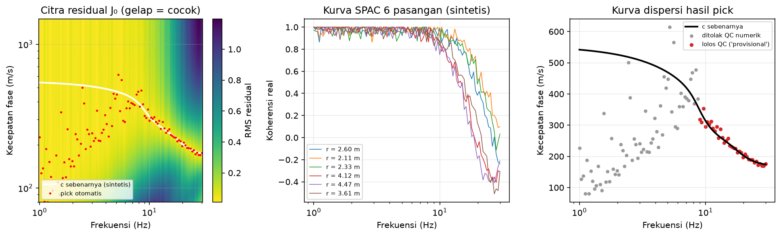
Gambar 4. Simulasi alur Notebook 02 dengan geometri Solo (segitiga) dan model tanah sintetis (4 m @180 m/s, 10 m @320 m/s, halfspace 600 m/s). Kiri: citra residual J₀ — lembah gelap mengikuti kurva sebenarnya hanya di atas ~9 Hz. Tengah: kurva koherensi 6 pasangan ≈ 1 sampai ~8 Hz (tidak informatif). Kanan: hanya 36 dari 100 frekuensi lolos QC, semuanya ≥ 9 Hz.
Gambar di atas memperlihatkan inti masalah array kecil: pada frekuensi < 9 Hz koherensi semua pasangan mendekati 1, sehingga pick otomatis (titik abu-abu) tersebar acak dan benar ditolak oleh flag weak_aperture. Pick yang lolos (merah) mengikuti kurva sebenarnya dengan sangat baik. Pada simulasi ini, bahkan pick lolos QC terendah punya λ/r_max ≈ 8, di atas pedoman 2–4×.

Langkah 5 — Review manual dan picker interaktif (sel [13])
Notebook menampilkan widget picker: Anda dapat mengklik titik, melihat diagnostik per frekuensi, lalu menerima/menolak pick. Alternatifnya, isi MANUAL_ACCEPTED_PICKS di sel input. Keputusan disimpan bersama hash konteks (hash site_inputs.json, inventaris input, dan dispersion_auto.csv), sehingga jika data atau koordinat berubah, keputusan lama otomatis tidak dipakai lagi.

4.4 Hubungan ukuran array dan kedalaman
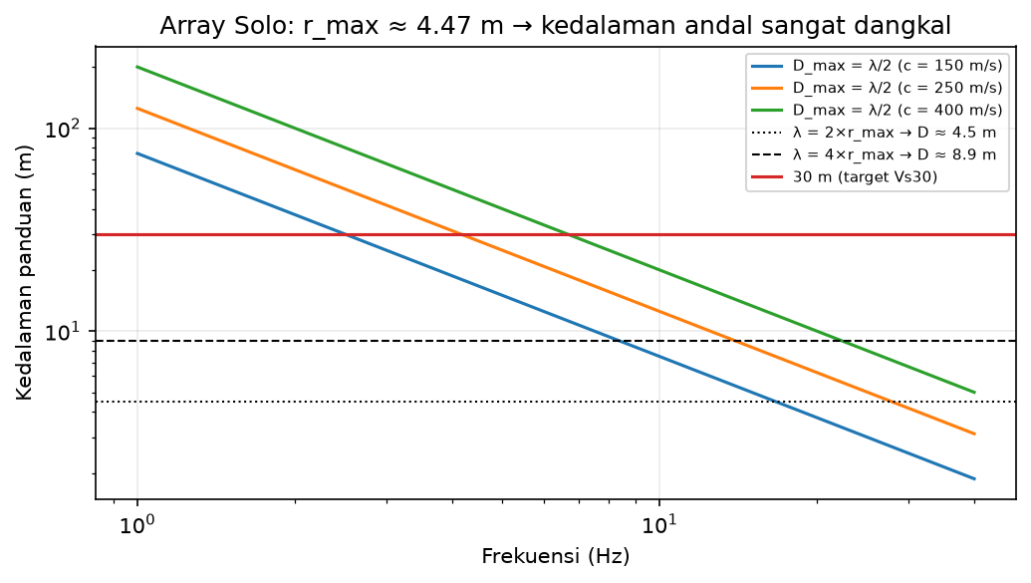
Gambar 5. Kedalaman panduan D_max = λ/2 terhadap frekuensi untuk tiga kecepatan. Garis putus-putus hitam: batas jika λ dibatasi 2× atau 4× r_max (≈ 4,5–8,9 m untuk array Solo). Garis merah: 30 m.
Menurut pedoman umum (Hayashi dkk., 2022, §6.2), λ maksimum yang andal sekitar 2–4 kali ukuran array. Untuk r_max ≈ 4,5 m, λ_max ≈ 9–18 m sehingga D_max ≈ λ/2 ≈ 4,5–9 m. Untuk menyelidiki sampai 30 m dibutuhkan λ ≈ 60 m, artinya array dengan jarak antar sensor terjauh sekitar 15–30 m (atau lebih, untuk aman). Solusi umum adalah memasang beberapa array bersarang (mis. segitiga dengan jari-jari 2, 5, 10, 25 m) lalu menggabungkan kurva dispersinya.

4.5 Apa yang perlu diubah di Notebook 02
Parameter | Nilai sekarang | Yang perlu Anda lakukan
SITE_ID | "solo_pilot" | Samakan dengan Notebook 01.
resampled_rate_hz | 200 | Harus membagi sampling rate asli secara bulat. 200 Hz cukup sampai 30–40 Hz.
window_seconds | 60 | Untuk array kecil (frekuensi tinggi) jendela 20–60 s sudah cukup; jendela lebih pendek = lebih banyak jendela = rata-rata lebih stabil. Minimal 8 jendela lolos.
frequency_min_hz / max | 1 / 30 | Sesuaikan dengan array. Untuk Solo, di bawah ~5–9 Hz hampir pasti weak_aperture. Batas atas dibatasi aliasing spasial: λ_min ≈ 2·r_min (≈ 4,2 m) → f_max ≈ c/4,2.
log_band_half_width | 0,06 | Lebar pita rata-rata (±6%). Lebih lebar = lebih halus tetapi resolusi frekuensi turun.
velocity_min/max_m_s | 80 / 1.500 | Pastikan jawaban tidak menempel di ujung grid (flag velocity_grid_boundary).
maximum_wavelength_ratio | None | Isi angka (mis. 3 atau 4) agar pick dengan λ/r_max terlalu besar otomatis ditolak.
MANUAL_ACCEPTED_PICKS | [] | Isi setelah review: {"frequency_hz": <persis dari dispersion_auto.csv>, "velocity_m_s": ..., "reason": "..."}.
GEOMETRY_VERIFIED, PHYSICAL_CLOCK_DRIFT_VERIFIED, WAVEFIELD_MODE_VERIFIED, WAVELENGTH_RANGE_REVIEWED | False | Ubah ke True hanya jika ada bukti, dan isi VERIFICATION_NOTES. Keempatnya wajib True agar Notebook 03 masuk mode final.

Bagian kode yang perlu diperhatikan
- Ambang QC (0,75; 0,18; 0,03; 0,04; 0,15) dan ambang transien (4·scale) ditulis langsung di sel [7] dan [11]. Jika ingin bereksperimen, pindahkan ke SPAC_PARAMETERS supaya tercatat di metadata.
- Pola nama file f'{station}_GHZ_*.mseed' → kanal harus bernama GHZ. Ubah jika instrumen Anda memakai nama kanal lain (mis. HHZ, EHZ).
- Fit memakai bobot sama untuk semua pasangan dan tidak memakai rata-rata ring. Untuk array besar dengan banyak pasangan per jarak, rata-rata azimut per ring bisa lebih stabil.
- Hanya mode dasar Rayleigh yang diasumsikan. Jika ada “lompatan” kecepatan pada kurva, bisa jadi itu mode tinggi — tandai dan jangan dicampur.

5. Notebook 03 — Inversi kurva dispersi menjadi profil Vs

5.1 Tujuan
Mencari model lapisan tanah (ketebalan dan Vs) yang kurva dispersi teoretisnya paling cocok dengan pick dari Notebook 02. Hasilnya adalah model terbaik, ensemble model, dan grafik fit, di outputs/<SITE_ID>/03/preview/ atau .../final/.

5.2 Dasar teori

a. Model lapisan
Tanah dimodelkan sebagai tumpukan lapisan horizontal. Konfigurasi bawaan: 2 lapisan hingga + 1 halfspace, sehingga ada 5 parameter yang dicari: [h₁, h₂, Vs₁, Vs₂, Vs₃]. Parameter lain dianggap tetap:
Vp = Vs · √( 2(1 − ν) / (1 − 2ν) )
ν = rasio Poisson (bawaan 0,30 → Vp ≈ 1,87·Vs); densitas ρ = 2,0 g/cm³ untuk semua lapisan

b. Forward model: kurva dispersi Rayleigh teoretis
Fungsi forward_rayleigh_phase memanggil pustaka disba (PhaseDispersion) untuk menghitung kecepatan fase mode dasar Rayleigh pada setiap periode. Di balik layar, disba menyelesaikan persamaan gelombang elastik pada media berlapis (metode matriks propagator / Thomson–Haskell yang disempurnakan). Kita tidak perlu menghitung manual; cukup dipahami bahwa inputnya model lapisan dan outputnya c(T).

c. Fungsi misfit
RMSE = √( (1/N) · Σ ( c_hitung(Tᵢ) − c_amati(Tᵢ) )² )
satuan m/s, tanpa bobot; model yang gagal dihitung diberi nilai hukuman 10⁶

d. Model awal dari panduan panjang gelombang
Setiap pick (f, c) diubah menjadi titik panduan (kedalaman = λ/3, kecepatan = c). Ketebalan awal = titik tengah bounds; Vs awal tiap lapisan = kecepatan panduan yang diinterpolasi pada kedalaman tengah lapisan, dikali initial_vs_phase_velocity_factor (bawaan 1,0), lalu dipotong ke bounds. Model awal ini dimasukkan sebagai x0 ke optimizer (menggantikan satu anggota populasi awal).

e. Algoritma Differential Evolution (DE)
DE adalah algoritma optimasi global berbasis populasi (Storn & Price, 1997), dipakai lewat scipy.optimize.differential_evolution. Cara kerjanya mirip seleksi alam:
- Inisialisasi: buat populasi berisi banyak model acak di dalam bounds. Ukuran populasi = popsize × jumlah parameter (mis. 6 × 5 = 30 model).
- Mutasi: untuk tiap model x, buat model “mutan” dari model lain: v = x_a + F·(x_b − x_c). Selisih dua model memberi arah dan besar langkah yang otomatis menyesuaikan diri.
- Crossover (rekombinasi): campur parameter x dan v secara acak (probabilitas CR) → model percobaan u.
- Seleksi: hitung misfit u. Jika u lebih baik dari x, u menggantikan x. Jika tidak, x dipertahankan.
- Ulangi sampai maxiter generasi atau populasi sudah cukup seragam (tol = 0,01).
Notebook menjalankan DE dengan beberapa seed (bawaan 3: 2026, 2027, 2028). Jika ketiga run menghasilkan model yang mirip, solusinya stabil; jika berbeda jauh, data kurang mengikat model. Semua anggota populasi akhir disimpan sebagai ensemble (sebaran pencarian, bukan ketidakpastian statistik).

5.3 Gerbang mode: preview vs final
Sel [5] memeriksa banyak hal sebelum inversi: Notebook 02 harus selesai dengan metode yang sama, hash file dispersi harus cocok dengan yang tercatat (tidak diedit setelah QC), konteks review tidak berubah, dan tidak ada pick final yang gagal QC numerik.
Mode | Syarat | Data yang dipakai | Folder output
final | ≥ 8 pick accepted_for_inversion dan keempat flag verifikasi = True | velocity_final_m_s dari dispersion_final.csv | 03/final/
preview | Salah satu syarat di atas tidak terpenuhi | Semua pick provisional dari dispersion_auto.csv | 03/preview/

5.4 Alur kode dan contoh hasil
Sel | Isi | Keluaran
[2] | Input: bounds ketebalan & Vs, Poisson, densitas, anggaran optimasi, seed | —
[3] | Import, path input dari folder 02 | inversion_status.json (running)
[5] | Gerbang input, pilih mode, cek konsistensi periode/frekuensi, diagnostik panjang gelombang | wavelength_diagnostics.csv
[7] | Bounds, model awal λ/3, definisi predict, objective, layer_table | wavelength_guides.csv, initial_model_diagnostics.csv, vs_initial.csv
[9] | DE multi-seed, simpan populasi akhir, model terbaik, fit | vs_dispersion_ensemble.csv, vs_dispersion_best.csv, dispersion_fit.csv
[11] | Grafik fit & profil, status akhir | inversion_qc.png, wavelength_initial_qc.png, inversion_status.json

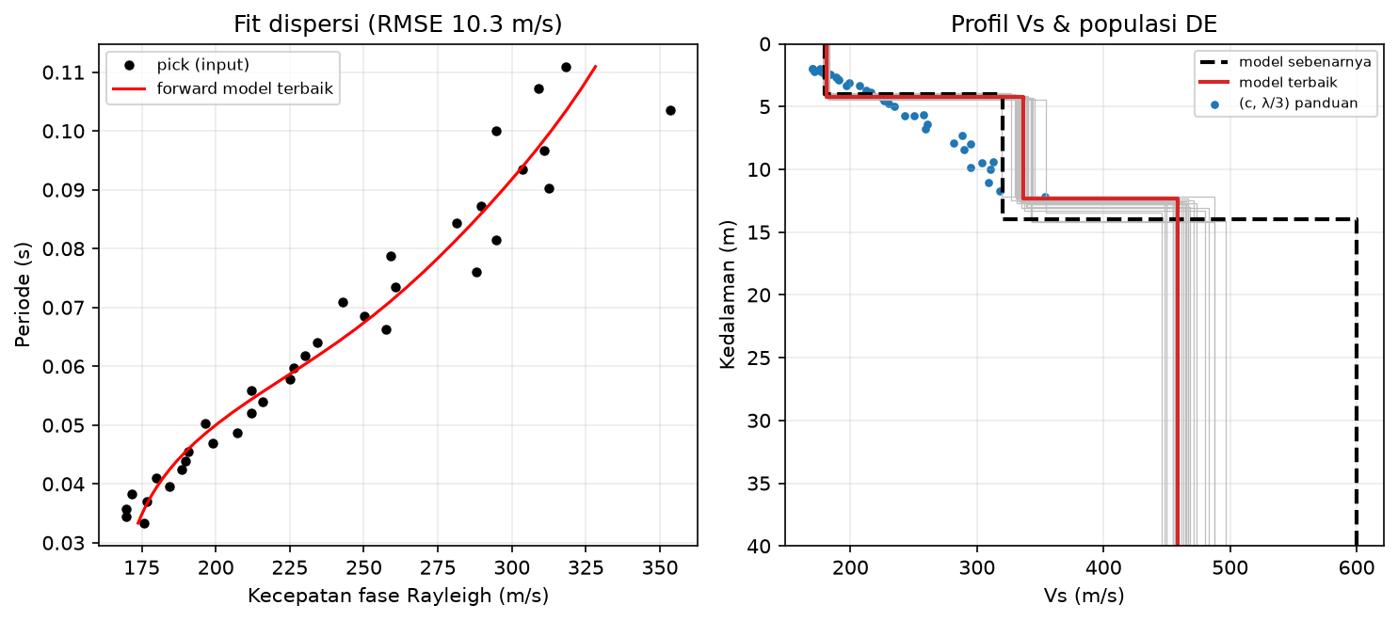
Gambar 6. Inversi DE (maxiter 40, popsize 6) atas pick sintetis yang lolos QC pada Gambar 4, memakai bounds bawaan Notebook 03. Lapisan 1 ditemukan dengan baik (4,2 m @181 m/s vs sebenarnya 4 m @180 m/s), lapisan 2 cukup baik (8,1 m @336 m/s vs 10 m @320 m/s), tetapi halfspace meleset (459 vs 600 m/s).
Pelajaran dari Gambar 6: titik panduan λ/3 (biru) hanya sampai ±12 m. Di bawah kedalaman itu, data tidak punya informasi, sehingga Vs halfspace dan batas lapisan kedua ditebak dari bounds. Fit kurva tetap bagus (RMSE 10 m/s), tetapi fit bagus tidak berarti model benar di kedalaman yang tidak terjangkau data.

5.5 Apa yang perlu diubah di Notebook 03
Bug: variabel SITE_INPUTS tidak didefinisikan
Sel [5] memanggil review_context_hash(SITE_INPUTS, ...), tetapi SITE_INPUTS tidak pernah dibuat di Notebook 03 (hanya ada di Notebook 02). Jika notebook dijalankan dari awal, sel [5] akan gagal dengan NameError. Test integrasi tidak menangkapnya karena test menyuntikkan variabel itu secara manual.
Perbaikan: tambahkan satu baris di sel [3], setelah SOURCE=...:

SITE_INPUTS = ROOT/'outputs'/CONFIG['site_id']/'01'/'site_inputs.json'
Parameter | Nilai sekarang | Yang perlu Anda lakukan
finite_layer_thickness_bounds_m | [[2, 8], [8, 20]] | Jumlah lapisan & rentang ketebalan dari geologi/bor. Total ketebalan maks. 28 m, jadi halfspace mulai ≤ 28 m. Jangan menaruh batas lapisan lebih dalam dari D_max ≈ λ_max/2 data Anda.
layer_vs_bounds_m_s | [[150,550],[200,850],[250,1200]] | Satu baris lebih banyak dari ketebalan (baris terakhir = halfspace). Gunakan rentang kecepatan fase terukur sebagai petunjuk (Vs ≈ 1,05–1,1 × c).
poisson_ratio_assumed | 0,30 | Tanah jenuh air bisa 0,45–0,49; tanah kering 0,25–0,35. Pengaruhnya pada Rayleigh relatif kecil tetapi tidak nol.
density_assumed_g_cm3 | 2,0 | Umumnya 1,7–2,1 untuk tanah; pengaruh kecil.
initial_vs_phase_velocity_factor | 1,0 | Asumsi Vs ≈ c. Secara teori Vs sedikit lebih besar dari c (≈ 1,09×). Hanya memengaruhi titik awal, bukan hasil akhir.
minimum_accepted_picks | 8 | Jumlah pick minimum. Lebih banyak pick yang menyebar di rentang frekuensi = lebih baik.
*_runs, *_maxiter, *_popsize_multiplier | 3, 60, 6/8 | Jika model tiap seed berbeda jauh atau converged: False, naikkan maxiter (mis. 200) dan popsize (15). Tambah seed (5–10) untuk melihat non-keunikan.
seeds | [2026, 2027, 2028] | Harus minimal sebanyak *_runs.

Saran pengembangan (opsional)
- Misfit saat ini tidak berbobot. Pick yang lebih stabil (block SEM kecil) bisa diberi bobot lebih besar: RMSE_w = √(Σ wᵢ(Δcᵢ)² / Σ wᵢ).
- Fungsi step_model menggambar profil sampai 40 m tetap; sesuaikan dengan kedalaman yang relevan.
- Tambahkan grafik sebaran Vs per kedalaman dari ensemble (seperti Notebook 06) untuk menilai non-keunikan dengan lebih jelas.

6. Notebook 06 — Inversi HVSR single station (PSO)

6.1 Tujuan
Mengubah satu kurva HVSR (file GEOPSY .hv) menjadi keluarga model 1D Vs(z). Metodologi mengikuti Zaenudin dkk. (2024): yang dicari hanya ketebalan dan Vs, Vp dan densitas dari relasi Brocher (2005), Q tetap, misfit norm-2, dan optimasi Particle Swarm Optimization (PSO). Forward model mengikuti asumsi ModelHVSR (Herak, 2008).

6.2 Dasar teori forward model: rasio fungsi transfer body-wave
Model ini membayangkan gelombang badan S dan P yang datang tegak lurus dari bawah melewati lapisan-lapisan tanah. Tiap lapisan memperkuat gelombang pada frekuensi tertentu (resonansi). Gelombang S (lambat) terutama menggerakkan komponen horizontal; gelombang P (cepat) komponen vertikal. Maka:
H/V_sintetis(f) = | T_S(f) | / | T_P(f) |
T_S dan T_P = fungsi transfer permukaan untuk gelombang S dan P
Fungsi transfer dihitung dengan matriks propagator 2×2 per lapisan (fungsi _vertical_transfer_function). Untuk lapisan dengan tebal h, kecepatan kompleks v dan densitas ρ:
Mⱼ = [ cos(ωh/v) sin(ωh/v)/(ωρv) ; −ωρv·sin(ωh/v) cos(ωh/v) ]
ω = 2πf; matriks semua lapisan dikalikan berurutan; kondisi batas di halfspace memberi T = 2 / (M₁₁ + M₂₁/(iωρ_hs·v_hs))
Redaman (Q) dimasukkan lewat kecepatan kompleks dengan model Q konstan:
v(f) = v_ref · [ 1 + ln(f/f_ref)/(πQ) ] · ( 1 + i/(2Q) )
Qp = 30, Qs = 10 tetap; f_ref = 1 Hz
Vp dan densitas tidak dicari, tetapi dihitung dari Vs dengan polinomial empiris Brocher (2005), dalam km/s dan g/cm³:
Vp = 0,9409 + 2,0947·Vs − 0,8206·Vs² + 0,2683·Vs³ − 0,0251·Vs⁴
ρ = 1,6612·Vp − 0,4721·Vp² + 0,0671·Vp³ − 0,0043·Vp⁴ + 0,000106·Vp⁵
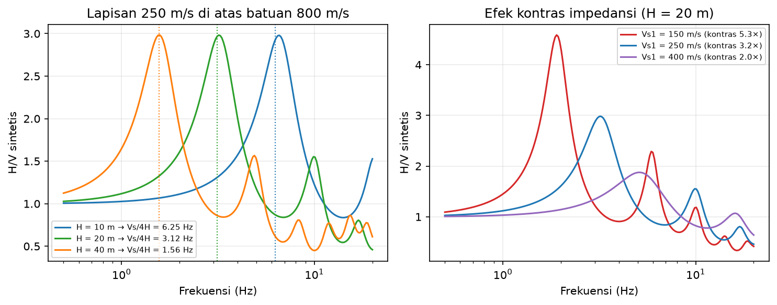
Gambar 7. Kurva HVSR sintetis dari forward model Notebook 06. Kiri: makin tebal lapisan, f₀ makin rendah, sesuai f₀ ≈ Vs/4H (garis titik). Kanan: makin besar kontras kecepatan dengan batuan dasar, makin tinggi puncak H/V.

Mengapa inversi HVSR sangat tidak unik
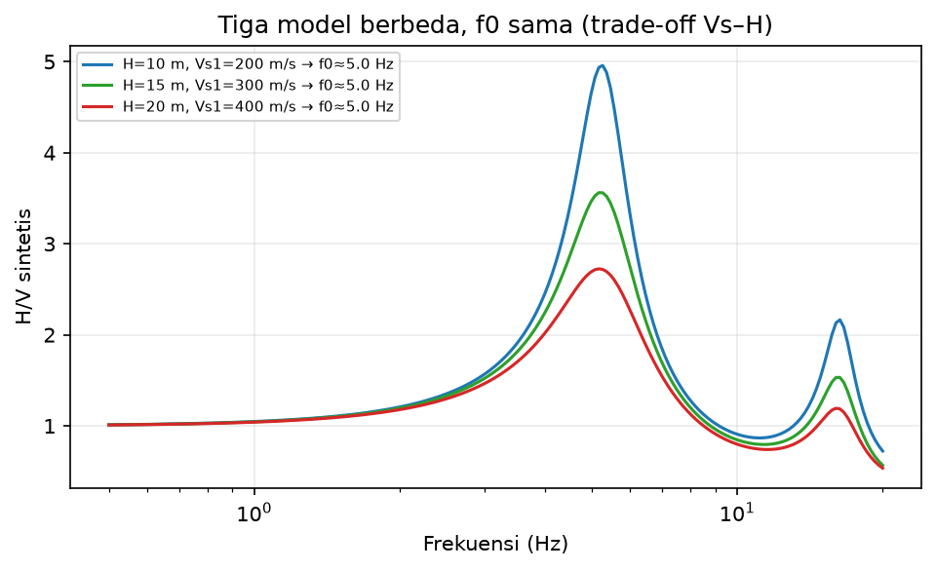
Gambar 8. Tiga model berbeda (H = 10, 15, 20 m dengan Vs₁ = 200, 300, 400 m/s) memberi f₀ yang sama (5 Hz). Hanya bentuk dan tinggi puncak yang sedikit berbeda.
Karena f₀ ≈ Vs/4H, menaikkan Vs dan H bersama-sama menghasilkan f₀ yang sama. Tanpa informasi tambahan (bor, SPAC/MASW), HVSR tidak bisa memisahkan keduanya dengan pasti. Itulah sebabnya bounds sangat menentukan hasil.

6.3 Algoritma Particle Swarm Optimization (PSO)
PSO (Kennedy & Eberhart, 1995) meniru kawanan burung mencari makanan. Setiap partikel adalah satu model tanah [h₁…h_L, Vs₁…Vs_(L+1)]. Setiap partikel mengingat posisi terbaiknya sendiri (pbest), dan seluruh kawanan mengetahui posisi terbaik yang pernah ditemukan siapa pun (gbest). Pada tiap iterasi:
vᵢ ← w·vᵢ + c₁·r₁·(pbestᵢ − xᵢ) + c₂·r₂·(gbest − xᵢ)
xᵢ ← xᵢ + vᵢ
w = inersia (0,72); c₁ = c₂ = 1,49; r₁, r₂ = bilangan acak 0–1 baru tiap langkah
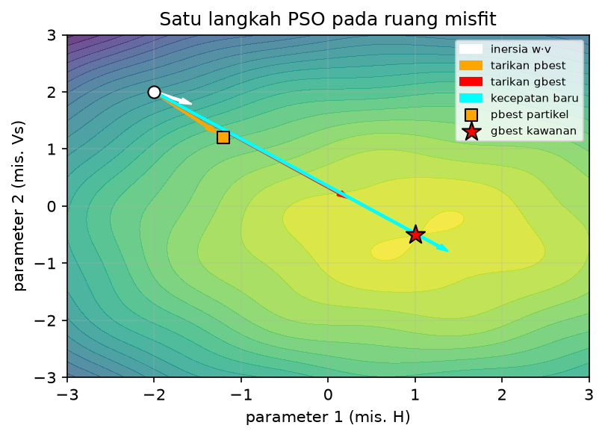
Gambar 9. Satu langkah PSO: kecepatan baru (cyan) adalah jumlah inersia (putih), tarikan ke pbest (oranye), dan tarikan ke gbest (merah).
Detail implementasi di run_pso_hvsr_inversion:
- Posisi awal acak seragam di dalam bounds; kecepatan awal nol.
- Kecepatan dibatasi ±25% dari rentang bounds (PSO_VELOCITY_LIMIT_FRACTION) agar partikel tidak “melompat” terlalu jauh; posisi dipotong ke bounds.
- Jika REQUIRE_NONDECREASING_VS = True, Vs dipaksa tidak menurun ke bawah (tidak boleh ada lapisan lunak di bawah lapisan keras) dengan proyeksi maximum.accumulate.
- Misfit = norm-2 tanpa bobot: ‖H/V_amati − H/V_sintetis‖₂. Model yang gagal dihitung diberi misfit ∞.
- Dijalankan dengan 4 seed (multi-start). Semua model yang pernah dievaluasi disimpan.

6.4 Alur kode
Sel | Isi
[2] | Cari root proyek, import fungsi dari mhvsr_vs30.hvsr_inversion.
[4] Input | Path .hv, panjang jendela GEOPSY, band inversi, bounds 4 lapisan + halfspace, Q, parameter PSO, ambang ensemble & screening.
[6] | Baca .hv (parse_geopsy_hv: kolom Frequency/Average/Min/Max + metadata f₀), potong band (≥ 20 titik), hitung ulang kriteria SESAME (reliability 3 kriteria harus lolos semua; clarity ≥ 5 dari 6).
[8] | Plot kurva input dan tabel bounds.
[10] | Jalankan PSO untuk tiap seed; pilih run dengan misfit terkecil.
[12] | Kumpulkan model akhir semua run, buang duplikat, pilih ensemble: maks. 200 model dengan misfit ≤ 1,25 × misfit terbaik.
[14] | Tabel lapisan terbaik (Vs, Vp, ρ), profil Vs per kedalaman (median, P05–P95), Vs30 matematis, validasi f₀ (puncak sintetis vs observasi), NRMSE, fraksi di dalam envelope Min–Max, cek parameter yang menempel di bounds.
[16] | Plot QC 4 panel: fit, residual, profil ensemble, konvergensi.
[18] | Ekspor CSV/JSON; status bounded_hvsr_candidate jika semua gerbang lolos, selain itu flagged_exploratory_candidate.

Gerbang otomatis (screening)
Gerbang | Syarat lolos
QC SESAME | Reliability lolos semua dan clarity ≥ 5/6
Validasi f₀ | Ada puncak sintetis di dalam [f₀_min, f₀_max] dari header (atau selisih ≤ 20%), dan tidak ada puncak lain > 1,1× lebih tinggi
Kualitas fit | NRMSE = RMSE / rata-rata H/V ≤ 0,20 dan ≥ 80% kurva sintetis berada di dalam envelope Min–Max
Bounds | Tidak ada parameter terbaik yang berada dalam 1% dari batas bawah/atas

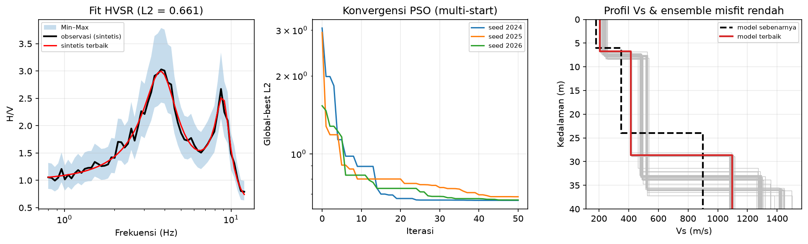
Gambar 10. Demo PSO (3 seed, 30 partikel, 50 iterasi) pada HVSR sintetis dari model 6 m @180, 18 m @350, halfspace 900 m/s. Fit hampir sempurna (kiri), tetapi model terbaik (6,8 m @207; 21,8 m @414; 1.099 m/s) berbeda dari model sebenarnya, dan ensemble (abu-abu) menyebar lebar di bawah ±25 m.
Pelajaran dari Gambar 10: kurva sintetis hampir menempel sempurna dengan data, tetapi kedalaman lapisan kedua meleset ±5 m dan Vs-nya ±18%. Vs30 matematis model terbaik = 346 m/s, sedangkan yang benar 328 m/s. Hal ini wajar untuk inversi HVSR saja, dan menjadi alasan mengapa notebook menyebut hasilnya “kandidat” dan meminta constraint independen.

6.5 Apa yang perlu diubah di Notebook 06
Parameter | Nilai sekarang | Yang perlu Anda lakukan
HV_FILE | D:\Kulter_2026\hasil_HV\T68.hv | Path Windows absolut milik komputer lain → wajib diganti ke lokasi file .hv Anda. Sebaiknya relatif terhadap PROJECT_ROOT, mis. PROJECT_ROOT/'data'/'hv'/'T68.hv'.
WINDOW_LENGTH_SECONDS | 30 | Harus sama dengan panjang jendela yang dipakai di GEOPSY saat membuat .hv; dipakai kriteria SESAME.
INVERSION_FREQUENCY_RANGE_HZ | (0,8; 12) | Band harus mencakup f₀ dan bagian kurva yang andal (≥ 20 titik). Hindari frekuensi sangat rendah yang dipengaruhi noise instrumen.
THICKNESS_BOUNDS_M, VS_BOUNDS_M_S | Contoh demo (4 lapisan + halfspace) | Bukan untuk lokasi mana pun. Isi dari geologi, bor, atau hasil Notebook 03 (lapisan dangkal). Pastikan total ketebalan maks. mencakup kedalaman yang ditunjukkan f₀ (H ≈ Vs/4f₀).
QP_FIXED, QS_FIXED | 30, 10 | Memengaruhi tinggi puncak, bukan posisi f₀. Nilai tanah lunak umumnya Qs 5–20.
REQUIRE_NONDECREASING_VS | True | Set False jika ada indikasi lapisan kecepatan rendah (mis. lempung lunak di bawah lapisan pasir padat).
PSO_PARTICLES, PSO_ITERATIONS, PSO_SEEDS | 50, 80, 4 seed | Lihat grafik konvergensi: jika belum mendatar, tambah iterasi. Jika tiap seed berakhir di misfit berbeda jauh, tambah partikel/seed.
ENSEMBLE_TOP_N, ENSEMBLE_MAX_RELATIVE_MISFIT | 200, 0,25 | Menentukan lebar ensemble. Lebih ketat = ensemble lebih sempit (tetapi bukan berarti lebih pasti).
MAX_FIT_NRMSE_TO_MEAN, MIN_SYNTHETIC_INSIDE_ENVELOPE_FRACTION | 0,20; 0,80 | Ambang screening, bukan standar baku. Sesuaikan dan dokumentasikan.

Hal lain di kode Notebook 06
- Pengantar notebook merujuk ke 3__Hvsr_direct_hv_qc (1).ipynb yang tidak ada di repositori ini. Jika ingin alur single station yang lengkap dari MiniSEED, kurva HVSR dari Notebook 01 (hvsr_observed.csv) bisa dijadikan input alternatif (perlu sedikit kode untuk mengubahnya menjadi HVSRCurve).
- Misfit norm-2 tanpa bobot sangat dipengaruhi tinggi puncak. Padahal amplitudo H/V mikrotremor dipengaruhi juga oleh gelombang permukaan yang tidak dimodelkan oleh forward body-wave. Pertimbangkan misfit dalam skala log, atau pembobotan dengan envelope (1/σ), atau fokus pada band di sekitar f₀.
- Min/Max dari file .hv hanya dipakai sebagai envelope diagnostik, bukan ketidakpastian formal.

7. Perbandingan kedua jalur dan cara menggabungkannya
Aspek | Notebook 03 (dispersi) | Notebook 06 (HVSR)
Data input | Kurva dispersi c(f) dari SPAC | Kurva H/V(f) dari file .hv
Forward model | Kecepatan fase Rayleigh mode dasar (disba) | Rasio fungsi transfer S/P gelombang badan vertikal (Herak)
Parameter tetap | Poisson 0,30; ρ = 2,0 g/cm³ | Vp & ρ dari Brocher; Qp = 30, Qs = 10
Misfit | RMSE kecepatan (m/s) | Norm-2 amplitudo H/V
Optimizer | Differential Evolution (SciPy), multi-seed, x0 dari λ/3 | PSO konvensional, multi-start, posisi awal acak
Kekuatan | Vs absolut lapisan dangkal | Kedalaman kontras utama / tebal sedimen
Kelemahan | Kedalaman dibatasi ukuran array | Trade-off Vs–H, amplitudo kurang andal

Algoritma: DE vs PSO secara sederhana
- DE: model baru dibuat dari selisih model-model lain di populasi. Bagus untuk ruang parameter yang “bergelombang”; tiap model hanya diganti jika lebih baik.
- PSO: setiap model bergerak dengan kecepatan, ditarik ke posisi terbaiknya sendiri dan posisi terbaik kawanan. Cepat konvergen, tetapi bisa terjebak jika kawanan terlalu cepat berkumpul.
- Keduanya stokastik (bergantung angka acak) dan tidak menjamin solusi global. Karena itu keduanya dijalankan multi-seed, dan hasilnya dibaca sebagai ensemble.

Cara menggabungkan (disarankan)
- Gunakan hasil Notebook 03 untuk mengunci lapisan dangkal (Vs dan ketebalan sampai kedalaman yang terjangkau array).
- Masukkan hasil itu sebagai bounds sempit untuk lapisan atas di Notebook 06, lalu biarkan HVSR mencari kedalaman kontras utama yang lebih dalam.
- Cek konsistensi: model akhir harus sekaligus menghasilkan kurva dispersi yang cocok dan f₀ yang cocok. Ini yang menjadi ide Notebook 04 (penyesuaian profil dengan HVSR).
- Laporkan Vs30 hanya bila 30 m benar-benar tercakup oleh data (array cukup besar atau ada constraint lain).

8. Ringkasan: apa yang perlu diubah (checklist)

A. Perbaikan kode (wajib)
# | Lokasi | Masalah | Perbaikan
1 | NB 03 sel [3]/[5] | SITE_INPUTS tidak didefinisikan → NameError | Tambahkan SITE_INPUTS = ROOT/'outputs'/CONFIG['site_id']/'01'/'site_inputs.json'
2 | NB 06 sel [4] | HV_FILE path Windows absolut komputer lain | Ganti dengan path file Anda (relatif ke PROJECT_ROOT)
3 | NB 01 sel [11] | Faktor resample tetap 10 (asumsi 2.000 Hz) | Hitung dari fs / 200 seperti NB 02
4 | NB 01 sel [2] | COORDINATE_CRS = "verified" bukan nama CRS dan bertentangan dengan config | Isi kode EPSG yang benar setelah diverifikasi

B. Parameter yang harus diisi untuk data Anda
- NB 01: SITE_ID, MINISEED_DIRECTORY, COORDINATES_M (hasil survei), COORDINATE_CRS, ELEVATION_M, ARRAY_GEOMETRY (supplied bila koordinat benar), HVSR_STATION, panjang jendela HVSR.
- NB 02: SITE_ID, rentang frekuensi sesuai ukuran array, maximum_wavelength_ratio, lalu setelah review: MANUAL_ACCEPTED_PICKS, flag verifikasi + catatan bukti.
- NB 03: jumlah lapisan dan bounds ketebalan/Vs sesuai geologi dan λ_max, Poisson & densitas, anggaran optimasi dan seed.
- NB 06: HV_FILE, WINDOW_LENGTH_SECONDS, band frekuensi, bounds (idealnya dari NB 03 + geologi), Q, REQUIRE_NONDECREASING_VS, parameter PSO.

C. Desain lapangan (paling berpengaruh untuk Vs30)
- Array Solo (r_max ≈ 4,5 m) hanya andal sampai ±5–10 m. Untuk target 30 m, rencanakan array dengan jarak terjauh ≥ 15–30 m, atau beberapa array bersarang (kecil untuk frekuensi tinggi, besar untuk frekuensi rendah).
- Ukur koordinat sensor dengan teliti dan catat CRS-nya.
- Pastikan jam semua sensor tersinkron GPS dan catat buktinya (untuk flag PHYSICAL_CLOCK_DRIFT_VERIFIED).
- Rekam cukup lama (≥ 30–60 menit untuk array kecil; lebih lama untuk array besar) agar banyak jendela bersih.

D. Urutan kerja yang disarankan
- Jalankan NB 01 → periksa waveform_qc.csv, station_inventory.csv, gambar geometri dan HVSR.
- Jalankan NB 02 → lihat spac_pairs.png, j0_fit_qc.png, phase_velocity_wavelength_qc.png, lalu review pick di widget.
- Isi pick + flag verifikasi → jalankan ulang NB 02 dari awal.
- Jalankan NB 03 → periksa fit, kesamaan hasil antar-seed, dan ensemble. Jika masih preview, cek flag dan jumlah pick.
- Jalankan NB 06 untuk titik HVSR → gunakan bounds yang dikunci hasil NB 03 → periksa semua gerbang screening.
- Jangan menyimpulkan Vs30/kedalaman bedrock final tanpa constraint independen.

9. Glosarium
Istilah | Arti sederhana
MAM | Microtremor Array Measurement — pengukuran mikrotremor dengan beberapa sensor serentak.
SPAC | Spatial Autocorrelation — metode menghitung kecepatan fase dari koherensi pasangan sensor.
HVSR | Horizontal-to-Vertical Spectral Ratio — rasio spektrum horizontal terhadap vertikal di satu titik.
Kecepatan fase (c) | Kecepatan rambat puncak gelombang pada frekuensi tertentu.
Kurva dispersi | Grafik kecepatan fase terhadap frekuensi (atau periode).
Vs | Kecepatan gelombang geser (shear-wave velocity); ukuran kekakuan tanah.
Halfspace | Lapisan terbawah model yang dianggap tebalnya tak hingga.
f₀ | Frekuensi resonansi dasar situs (puncak kurva HVSR).
Aperture / r_max | Ukuran array = jarak terjauh antar sensor.
Mode dasar / mode tinggi | Pola getar gelombang Rayleigh; mode dasar paling lambat dan biasanya paling dominan.
Misfit | Ukuran seberapa berbeda kurva model dengan data (makin kecil makin cocok).
Bounds | Batas bawah dan atas pencarian setiap parameter.
Seed | Angka awal pembangkit bilangan acak; seed berbeda = jalur pencarian berbeda.
Ensemble | Kumpulan model dengan misfit rendah; menunjukkan sebaran solusi yang mungkin.
Konno–Ohmachi | Metode penghalusan spektrum dengan jendela log-frekuensi.
SESAME | Pedoman Eropa (2004) untuk kriteria keandalan dan kejelasan puncak HVSR.
MAD | Median Absolute Deviation — ukuran sebaran yang tahan outlier.

10. Referensi
- Aki, K. (1957). Space and time spectra of stationary stochastic waves, with special reference to microtremors. Bulletin of the Earthquake Research Institute, 35, 415–456.
- Brocher, T. M. (2005). Empirical relations between elastic wavespeeds and density in the Earth's crust. BSSA, 95(6), 2081–2092. doi:10.1785/0120050017
- Hayashi, K., Asten, M. W., Stephenson, W. J., dkk. (2022). Microtremor array method using spatial autocorrelation analysis of Rayleigh-wave data. Journal of Seismology, 26, 601–627. doi:10.1007/s10950-021-10051-y
- Herak, M. (2008). ModelHVSR — A Matlab tool to model horizontal-to-vertical spectral ratio of ambient noise. Computers & Geosciences, 34(11), 1514–1526. doi:10.1016/j.cageo.2007.07.009
- Kennedy, J., & Eberhart, R. (1995). Particle swarm optimization. Proceedings of ICNN'95, 1942–1948.
- Konno, K., & Ohmachi, T. (1998). Ground-motion characteristics estimated from spectral ratio between horizontal and vertical components of microtremor. BSSA, 88(1), 228–241.
- SESAME (2004). Guidelines for the implementation of the H/V spectral ratio technique on ambient vibrations. European Commission – Research General Directorate.
- Storn, R., & Price, K. (1997). Differential evolution – a simple and efficient heuristic for global optimization over continuous spaces. Journal of Global Optimization, 11, 341–359.
- Zaenudin, A., dkk. (2024). Earthquake Science. doi:10.1016/j.eqs.2024.04.004 — acuan metodologi inversi HVSR dengan PSO di Notebook 06 (judul lengkap lihat DOI).
- Pustaka perangkat lunak: ObsPy, SciPy (differential_evolution, resample_poly, j0), disba (Luu, 2021), hvsrpy (Vantassel).

